入札説明書 添付３

国道12号白石本通第二電線共同溝ＰＦＩ事業

様式集及び記載要領

令和７年９月

国土交通省 北海道開発局 札幌開発建設部

様式一覧

閲覧資料申込時の提出書類
- 守秘義務の遵守に関する誓約書
- 閲覧資料申込書

入札説明書等に関する質問提出時の提出書類
- 質問書
（様式３－２）入札説明書等に関する質問書

入札参加表明の提出書類
- 入札参加表明書
- 応募グループ構成表
- 委任状

第一次審査資料
- 競争参加資格確認申請書
- 設計業務の実績
- 管理技術者の資格・設計経験等
- 工事の実績
- 配置予定技術者の資格・工事経験
- 同種工事の工事監理実績
- 添付資料提出確認書

見積書
- 業務内容・見積り条件
（様式１４－２）見積書
（様式１４－３）施工歩掛見積書一覧表

入札辞退時等の提出書類
- 入札辞退届
- 構成員等変更届

第二次審査資料

第二次審査資料提出書
- 第二次審査資料提出書

委任状
- 委任状

入札書
- 入札書

要求水準書に関する確認書
- 要求水準書に関する確認書

提案書
- ［事業の実施方針及び実施体制］（表紙）
- 事業実施方針・体制
- リスク管理・対応

- ［資金調達及び収支計画］（表紙）
- 資金調達計画
（様式２５－２）資金調達計画
（様式２５－３）事業費の支払計画
（様式２５－４）資金収支計画
（様式２５－５）事業費内訳書
（様式２５－６）入札時積算内訳書
（様式２５－７）工事費内訳書
- 財務・資金管理

- ［施設整備計画］（表紙）
- 調査・設計及び施工計画
（様式２８－２）施設整備に関する全体工程計画
（様式２８－３）整備工事業務に関する工程表
- 調整マネジメント（調査・設計段階及び工事段階）
- 地域や環境への配慮
- 周辺地域との調和、まちづくりへの貢献

- ［維持管理計画］（表紙）
- 点検業務・補修業務及び調整マネジメント

従業員への賃金引上げ計画の表明書
（様式３４）従業員への賃金引上げ計画の表明書【大企業用】
（様式３４－２）従業員への賃金引上げ計画の表明書【中小企業等用】
（様式３４－３）法人事業概況説明書
（様式３４－４）給与所得の源泉徴収票等の法定調書合計表

ワーク・ライフ・バランス等推進の実施に関する評価
（様式３５）ワーク・ライフ・バランス等の推進に関する指標についての適合状況
（様式３５－２）ワーク・ライフ・バランス等の推進に関する指標についての適合状況（外国法人の場合）

作成要領

共通事項
各提出書類を作成する際には、特に指示のない限り以下の事項に留意すること。
- 言語は日本語、単位は計量法（平成４年法律第51号）に定めるもの、通貨単位は円とすること。
- 提出書類には、各規定様式を使用し、特に指定のない限り、Ａ４縦置き横書き片面とし、ファイル等に綴じる場合は、左綴じとすること。
- 提出書類は、特に指定のない限り、各々１冊にファイル綴じして、１部を提出すること。また、提出書類の電子データをＣＤ－Ｒに保存し１部提出すること。

各提出書類

閲覧資料申込時の提出書類
閲覧資料申込時の提出書類を作成する際には、様式１及び様式２をまとめて１部提出すること。なお、企業毎に書類を提出すること。

入札説明書等に関する質問提出時の提出書類
入札説明書等に関する質問提出時の提出方法等については、入札説明書を参照のうえ、様式３及び様式３－２を作成し、提出すること。様式３－２についてはMicrosoft Excel（Windows 版、Microsoft Excel 2016以下に対応した形式）を使用すること。

入札参加表明の提出書類
入札参加表明にあたっては様式４～様式６を作成し、各１部提出すること。

第一次審査資料
様式７～様式12に加えて、様式13の添付資料Ⅰ～Ⅹを提出すること。
様式13の添付資料Ⅰ～Ⅹは、まとめてファイルに綴じ、表紙及び背表紙には応募グループの代表企業名を明記すること。

見積書の提出書類
様式14を参照のうえ、様式14-２及び様式14-３を作成し、提出すること。様式14-２及び様式14-３についてはMicrosoft Excel（Windows版、Microsoft Excel 2016以下に対応した形式）を使用すること。
様式14-２及び様式14-３は、まとめてファイルに綴じ、表紙及び背表紙には応募グループの代表企業名を明記すること。

入札辞退時等の提出書類
入札辞退時は様式15を１部提出すること。
構成員等変更の場合は様式16を１部提出すること。

第二次審査資料

第二次審査資料提出書
様式17を１部提出すること。

委任状
様式18を１部提出すること。

入札書
入札参加者の商号又は名称（代表企業の名称）、事業名及び開札日時を記載した封筒に様式19を封入し、１部提出すること。

要求水準書に関する確認書
様式20を１部提出すること。

提案書
提案書を作成する際には、特に指示のない限り以下の事項に留意すること。
- 提案書はまとめて１冊にファイル綴じして、正本１部、副本５部を提出すること。ただし、提案書［資金調達及び収支計画］（様式24から様式26）はこの限りでなく、別途、まとめて１冊にファイル綴じして、表紙及び背表紙には提案受付番号を空欄とし、正本１部、副本５部を提出すること。なお、提案書（正本及び副本）の電子データをＣＤ－Ｒに保存し２部提出すること。
- 副本については、構成企業及び協力企業の社名や社章等、入札参加者を特定又は類推できる記載は行わないこと。
- 各提出書類で使用する文字の大きさは、10.5ポイント以上とし、上下左右に20㎜程度の余白を設定すること。
- 提案書の作成ソフトは、Microsoft Word（Windows版、Microsoft Word 2016以下に対応した形式）を基本とする。様式25－２から様式25－７及び様式28－２についてはMicrosoft Excel（Windows 版、Microsoft Excel 2016以下に対応した形式）を使用し、セル内には数式を残すこと。なお、図等を文書に貼り付ける場合は、上記ソフト以外のものを使用してもよいものとする。
- 各様式に指定された枚数制限を守ること。また、同一の様式が複数枚にわたる場合は、様式番号の横に頁番号を記載すること。
- 各様式の提案受付番号は記入不要とする。
- 分かりやすさ、見やすさに配慮し、必要に応じて図表、写真等を追加してもよいものとする。また、着色についても入札参加者の自由とする。
- 各様式の記載事項について、様式間での整合性を確保すること。

従業員への賃金引上げ計画の表明書
「事業者選定基準」（入札説明書 添付７）第６評価項目に示す内容点項目の「５賃上げの実施」で加点を希望する入札参加者は、様式34又は様式34－２の「従業員への賃金引上げ計画の表明書」（以下「賃上げ表明書」という。）を提出すること。なお、応募グループが加点を受けるには各構成員による表明が必要である。
また、中小企業等については、賃上げ表明書と合わせて直近の事業年度の「法人税申告書別表１」を提出すること。なお、「中小企業等」とは、法人税法第66条第２項又は第３項に該当する者のことをいう。ただし、同条第５項に該当するものは除く。「大企業」はそれ以外の者のことをいう。
なお、本項目で加点を受けた落札者に対しては、落札者が提出した賃上げ表明書により表明した率の賃上げを実施したかどうか、当該落札者の事業年度等が終了した後、速やかに札建開発建設部が確認を行う。本項目で加点を受けた落札者は、以下に示す書類を事業年度等が終了した後、下記に定める期限までに札建開発建設部に提出するものとする。
具体的には、事業年度単位での賃上げを表明した場合においては、賃上げを表明した年度とその前年度の様式34－３「法人事業概況説明書」の「「10 主要科目」のうち「労務費」、「役員報酬」及び「従業員給料」の合計額」（以下「合計額」という。）を「４期末従業員等の状況」のうち「計」で除した金額を比較することにより行うこととする。事業年度単位での賃上げを表明した落札者は、上記の資料等を原則として賃上げ実施期間終了月の月末から３か月以内に札建開発建設部に提出すること。
また、暦年単位での賃上げを表明した場合は、様式34－４「給与所得の源泉徴収票等の法定調書合計表の「１給与所得の源泉徴収票合計表（375）」の「ⒶＡ 俸給、給与、賞与等の総額」の「支払金額」欄を「人員」で除した金額により比較することとする（※１及び２）。暦年単位での賃上げを表明した落札者は、上記の資料等を原則として賃上げ実施期間終了月の月末から３か月以内に札建開発建設部に提出すること。
※１中小企業等にあっては、上記の比較をすべき金額は、事業年度単位の場合は様式34－３「法人事業概況説明書」の「合計額」と、暦年単位の場合は様式34－４「給与所得の源泉徴収票等の法定調書合計表」の「支払金額」とする。
※２上記書類により賃上げ実績が確認できない場合であっても、税理士又は公認会計士等の第三者により、上記基準と同等の賃上げ実績を確認することができる書類であると認められる書類等が提出された場合には、当該書類をもって上記書類に代えることができる。この場合の提出方法、考え方及び具体的な例は「賃上げの実施に関する評価に係る補足事項」（入札説明書 添付11）のとおりである。
上記の期限までに書類が提出されない場合又は上記の確認を行った結果、本取組により加点を受けた落札者が賃上げ表明書に記載した賃上げ基準に達していない場合又は本制度の趣旨を意図的に逸脱していると判断された場合は、別途、札建開発建設部が通知する減点措置の開始の日から１年間、政府調達の総合評価落札方式による入札に参加する場合、本取組により加点された割合よりも大きな割合（１点大きな配点）の減点を行う。
なお、応募グループの場合に、実績確認において構成員の一部又は全部の者が未達成となった場合、その後の減点措置は当該応募グループ、未達成となった構成員である企業及び未達成となった企業を構成員に含む応募グループに対して行う。

ワーク・ライフ・バランス等推進の実施に関する評価
「事業者選定基準」（入札説明書 添付７）第６評価項目に示す内容点項目の「６ワーク・ライフ・バランス等推進の実施」で加点を希望する入札参加者は、様式35又は様式35-２の「ワーク・ライフ・バランス等の推進に関する指標についての適合状況」を提出すること。なお、応募グループが加点を受けるには各構成員による表明が必要である。

１）閲覧資料申込時の提出書類

守秘義務の遵守に関する誓約書
令和 年 月 日
守秘義務の遵守に関する誓約書

支出負担行為担当官 北海道開発局札幌開発建設部長 平山 大輔 殿

商号又は名称
所在地
代表者氏名 印

国土交通省北海道開発局札幌開発建設部（以下「札幌開発建設部」という。）から、令和７年９月17日付で入札公告のありました「国道12号白石本通第二電線共同溝ＰＦＩ事業」の応募を検討することを目的（以下「本目的」という。）として、入札説明書に定められた閲覧資料の閲覧を希望するため、下記事項を遵守し、秘密を保持することを誓約します。

記

第１条（守秘義務の誓約）
当社は、札幌開発建設部の許可なく、閲覧資料を本目的以外の目的で使用しないとともに、他に開示、漏洩しないことを約束します。

第２条（善管注意義務）
当社は、閲覧資料を、善良な管理者としての注意をもって取り扱うことを約束します。

第３条（複写・複製）
当社は、閲覧資料を複写・複製しようとする場合、事前に札幌開発建設部の承諾を得ることを約束します。

第４条（個人情報の取扱い）
閲覧資料のうち個人情報に該当するものについては、法令、条例等（以下「法令等」という。）で認められる範囲内でのみ利用または保持し、法令等により要求される適切な管理を行うことを約束します。

第５条（義務の存続）
本書に基づき当社が負う義務は、提案書類の提出に至らなかった場合及び事業者として選定されなかった場合であっても、存続するものとします。

第６条（損害賠償義務）
当社の本書に違反する行為により秘密が漏洩した場合、当社は、それにより札幌開発建設部に生じた損害を賠償することを約束します。

第７条（書類の破棄）
１ 札幌開発建設部から提供又は開示を受けた閲覧資料は、提案書類の提出に至らなかった場合及び事業者として選定されなかった場合、その写しを含めてすべて速やかに破棄することを約束します。
２ 法令等又は司法機関若しくは行政機関の判決、決定、命令等により閲覧資料の情報を保持することが義務付けられているため、前項の規定により閲覧資料を破棄することができない場合、当社は、その理由を付して破棄予定日を通知することとし、情報保持を義務付けられた期間が経過したときは、速やかに当該資料・情報等をその写しを含めてすべて破棄することを約束します。
３ 当社は、前２項の規定に基づき閲覧資料を破棄したときは、札幌開発建設部に対し、その旨報告します。

閲覧資料申込書
令和 年 月 日
閲覧資料申込書

支出負担行為担当官 北海道開発局札幌開発建設部長 平山 大輔 殿

［応募グループの代表企業］
所在地
商号又は名称
代表者氏名 印
※連絡先 担当者氏名
電話番号
ＦＡＸ番号
Ｅ-ｍａｉｌ

令和７年９月17日付で公告のあった「国道12号白石本通第二電線共同溝ＰＦＩ事業」に係る閲覧資料の提供を下記の通り申し込みます。提供された閲覧資料を「国道12号白石本通第二電線共同溝ＰＦＩ事業」に係るもの以外の目的で使用しないことを誓約します。

記

１．閲覧方法 電子媒体（ＤＶＤ）

２．閲覧希望日 令和 年 月 日

注）１．本様式を、申込期限までに、電子メールにより提出すること。また、電子メールにて提出した後、提出者の記名・代表者印を押印した書類を持参、郵送又は託送（書留郵便等、記録の残るものに限る。）により提出すること。
〒060-8506 北海道札幌市中央区北２条西19丁目
国土交通省 北海道開発局 札幌開発建設部 契約業務課 入札スタッフ
電話：011-611-0194（内線2243）
Mail：hkd-sp-keigyo-siryo-k-81e@gxb.mlit.go.jp

２）入札説明書等に関する質問提出時の提出書類

質問書
令和 年 月 日
質問書

支出負担行為担当官 北海道開発局札幌開発建設部長 平山 大輔 殿

［応募グループの代表企業］
所在地
商号又は名称
代表者氏名 印
※連絡先 担当者氏名
電話番号
ＦＡＸ番号
Ｅ-ｍａｉｌ

「国道12号白石本通第二電線共同溝ＰＦＩ事業」に係る入札説明書等に関して以下の質問がありますので提出します。

（様式３－２） 入札説明書等に関する質問書

３）入札参加表明の提出書類

入札参加表明書
令和 年 月 日
入札参加表明書

支出負担行為担当官 北海道開発局札幌開発建設部長 平山 大輔 殿

［応募グループの代表企業］
商号又は名称
所在地
代表者氏名 印

令和７年９月17日付で入札公告のありました「国道12号白石本通第二電線共同溝ＰＦＩ事業」に係る一般競争入札に参加することを表明します。

応募グループ構成表
令和 年 月 日
応募グループ構成表

本事業における事業実施形態

□ ＳＰＣを設立
□ ＳＰＣを設立しない（代表企業と契約）

※該当するところにチェックをすること。

代表企業 | 商号又は名称  所在地  代表者氏名 印
代表企業 | 担当者 氏 名  所 属  電 話 ＦＡＸ番号  番 号  Ｅ-ｍａｉｌ
代表企業 | ［本事業における役割］  ※本事業における役割（応募グループにおける役割等）を簡潔に示して下さい。
構成員 | 商号又は名称  所在地  代表者氏名 印
構成員 | 担当者 氏 名  所 属  電 話 ＦＡＸ番号  番 号  Ｅ-ｍａｉｌ
構成員 | ［本事業における役割］
協力企業 | 商号又は名称  所在地  代表者氏名 印
協力企業 | 担当者 氏 名  所 属  電 話 ＦＡＸ番号  番 号  Ｅ-ｍａｉｌ
協力企業 | ［本事業における役割］
注）１．記入欄が足りない場合は、本様式に準じて追加・作成すること。

委任状
令和 年 月 日
委任状

支出負担行為担当官 北海道開発局札幌開発建設部長 平山 大輔 殿

構成員 | 商号又は名称  所在地  代表者氏名 印
構成員 | 商号又は名称  所在地  代表者氏名 印
構成員 | 商号又は名称  所在地  代表者氏名 印
協力企業 | 商号又は名称  所在地  代表者氏名 印
協力企業 | 商号又は名称  所在地  代表者氏名 印
注）１．記入欄が足りない場合は、本様式に準じて追加・作成すること。

私達は、下記の企業を応募グループの代表企業とし、「国道12号白石本通第二電線共同溝ＰＦＩ事業」に関し、下記の権限を委任します。

受任者 | 商号又は名称  所在地  代表者氏名 印
受任事項 | １．入札参加表明に関する件  ２．第一次審査資料及び見積書の提出に関する件  ３．入札辞退及び構成員等変更に関する件  ４．第二次審査資料の提出に関する件  ５．入札に関する件  ６．復代理人の選任に関する件

４）第一次審査資料

競争参加資格確認申請書
令和 年 月 日
競争参加資格確認申請書

支出負担行為担当官 北海道開発局札幌開発建設部長 平山 大輔 殿

［応募グループの代表企業］
所在地
商号又は名称
代表者氏名 印

令和７年９月17日付で入札公告のありました「国道12号白石本通第二電線共同溝ＰＦＩ事業」に係る競争参加資格について確認されたく、下記の資料を添えて申請します。
なお、様式５に記す各企業は入札説明書に定められた参加資格を満たしていること及び提出書類の記載事項及び添付書類について事実と相違ないことを誓約します。問い合わせ先は下記のとおりです。

記

① 応募グループ構成表（様式５）
② 委任状（様式６）
③ 設計業務の実績（様式８）
④ 管理技術者の資格・設計経験等（様式９）
⑤ 工事の実績（様式10）
⑥ 配置予定技術者の資格・工事経験（様式11）
⑦ 同種工事の工事監理実績（様式12）
⑧ 添付資料提出確認書（様式13）のⅠ～Ⅹに該当するもの
※③～⑧については、構成員及び協力企業全てについて提出してください。

［問い合わせ先（申請書）］
担当者：北海 太郎
部署：◯◯本店 ◯◯部 ◯◯課
電話番号：（代表）◯◯◯-◯◯◯-◯◯◯◯（内線 ◯◯◯◯）
ＦＡＸ番号：◯◯◯-◯◯◯-◯◯◯◯
Ｅ-ｍａｉｌ：

設計業務の実績
設計業務の実績
同種業務 |  | ＜平成27年度以降公告日までに完了した業務の実績を有すること。＞  - 道路法上の道路における電線共同溝の詳細設計業務
業務名称等 | 業務名
業務名称等 | 発注機関名
業務名称等 | 受注者名
業務名称等 | 業務場所 | （都道府県名・市町村）
業務名称等 | 契約金額
業務名称等 | 工期 | 平成・令和 年 月 日～平成・令和 年 月 日
業務名称等 | 設計成績表定点
業務名称等 | 受注形態 | 単体／ＪＶ（出資比率）
設計内容 | 構造形式  規模・寸法  等 | 業務実績を証明する事項
ＴＥＣＲＩＳへの登録の有無 |  | 有り（登録番号を明記）又は無し
第三者へ委託している場合は、受託者及び委託内容
注）１．実績を証明できる資料（契約書の写し等）を添付資料提出確認書（様式13）に添付すること。
２．設計を担当する企業が複数の場合は、各社ごとに本様式を作成、提出すること。
３．調整マネジメント業務（設計段階）のみを実施する者で、工事の実績を満たす者は、工事の実績（様式10）を使用すること。
４．ＴＥＣＲＩＳ登録有りとする場合は、登録内容を事前に確認しておくこと。

管理技術者の資格・設計経験等
管理技術者の資格・設計経験等
管理技術者の氏名 |  | ○○ ○○
生年月日（和暦） |  | 昭和 年 月 日
最終学歴 |  | ○○大学 ○○学部 ○○科 ○○年卒業
法令等による資格・免許 |  | ・技術士（部門： 選択科目： ）  登録番号： 取得：平成 年 月 日  ・国土交通省登録技術者資格（施設分野： ）  登録番号： 取得：平成 年 月 日  ・土木学会認定技術者（特別上級、上級、１級）（交通分野コースＡ、Ｂ）  登録番号： 取得：平成 年 月 日
設計等の経験の内容 | 同種業務 | ＜平成27年度以降公告日までに完了した業務の実績を有すること。＞  - 道路法上の道路における電線共同溝の詳細設計業務
設計等の経験の内容 | 業務名
設計等の経験の内容 | 発注機関名
設計等の経験の内容 | 業務場所 | ◯◯県◯◯市◯◯地内
設計等の経験の内容 | 最終契約金額 | ◯◯◯，◯◯◯，◯◯◯円
設計等の経験の内容 | 工期 | 平成・令和◯◯年◯◯月◯◯日～平成・令和◯◯年◯◯月◯◯日
設計等の経験の内容 | 受注形態 | 単体／ＪＶ（出資比率）
設計等の経験の内容 | 従事役職^{※１} | 現場代理人、主任（監理）技術者、担当技術者
設計等の経験の内容 | 設計内容 | 業務実績を証明する事項
設計等の経験の内容 | ＴＥＣＲＩＳ登録の有無 | 有り（登録番号を明記）又は無し
他業務の従事状況^{※２} | 他業務の従事 | □有り □無し （□にレを入れる）
他業務の従事状況^{※２} | 業務名
他業務の従事状況^{※２} | 発注機関名
他業務の従事状況^{※２} | 受注者名
他業務の従事状況^{※２} | 工期
他業務の従事状況^{※２} | 従事役職
他業務の従事状況^{※２} | ＴＥＣＲＩＳ登録の有無 | 有り（登録番号を明記）又は無し
※１ 当該業務において役職に従事していた場合に記入すること。
※２他業務の従事状況は、入札公告日において契約金額(税込み)500万円以上である全ての業務を記入すること。
注）１．資格を証明できる資料を添付資料提出確認書（様式13）に添付すること。
２．実績を証明できる資料を添付資料提出確認書（様式13）に添付すること。
３．複数の候補者がある場合は、同様式１枚につき１名を記載し複数枚提出すること。
４．ＴＥＣＲＩＳ登録有りとする場合は、登録内容を事前に確認しておくこと。

工事の実績
工事の実績
同種工事 |  | ＜平成22年４月１日以降に元請けとして施工した実績を有すること。＞  道路法上の道路において、電線共同溝又は情報ボックスの設置を含む工事もしくは電線類の地中化工事。
工事名称等 | 工事名
工事名称等 | 発注機関名
工事名称等 | 受注者名
工事名称等 | 施工場所 | （都道府県名・市町村）
工事名称等 | 契約金額
工事名称等 | 工期 | 平成・令和 年 月 日～平成・令和 年 月 日
工事名称等 | 工事成績評定点
工事名称等 | 受注形態 | 単体／ＪＶ（出資比率）
工事内容 | 構造形式  規模・寸法  使用機材・数量  施工方法  等 | 工事の実績を証明する事項
ＣＯＲＩＮＳへの登録の有無 |  | 有り（登録番号を明記）又は無し
注）１．実績を証明できる資料（契約書の写し等）を添付資料提出確認書（様式13）に添付すること。
２．工事を担当する企業が複数の場合は、各社ごとに本様式を作成、提出すること。
３．調整マネジメント業務（工事段階）のみを実施する者で、同種の設計実績を満たす者は、設計業務の実績（様式８）を使用すること。
４．ＣＯＲＩＮＳ登録有りとする場合は、登録内容を事前に確認しておくこと。

配置予定技術者の資格・工事経験
配置予定技術者の資格・工事経験
配置予定技術者の氏名 |  | ○○ ○○
生年月日（和暦） |  | 昭和 年 月 日
最終学歴 |  | ○○大学 ○○学部 ○○科 ○○年卒業
法令等による資格・免許 |  | ・１級土木施工管理技士  登録番号： 取得：平成 年 月 日  ・１級建設機械施工（管理）技士  登録番号： 取得：平成 年 月 日  ・技術士（部門： 選択科目： ）  登録番号： 取得：平成 年 月 日  ・その他同等資格（国土交通大臣認定）  登録番号： 取得：平成 年 月 日
工事等の経験の内容 | 同種業務 | ＜平成22年４月１日以降に、施工した実績を有する者であること＞  道路法上の道路において、電線共同溝又は情報ボックスの設置を含む工事もしくは電線類の地中化工事。
工事等の経験の内容 | 工事名 | ◯◯◯◯◯◯◯◯◯工事
工事等の経験の内容 | 発注機関名
工事等の経験の内容 | 受注者名
工事等の経験の内容 | 施工場所 | ◯◯県◯◯市◯◯地内
工事等の経験の内容 | 最終請負金額 | ◯◯◯，◯◯◯，◯◯◯円
工事等の経験の内容 | 工期 | 平成・令和◯◯年◯◯月◯◯日～平成・令和◯◯年◯◯月◯◯日
工事等の経験の内容 | 受注形態 | 単体／ＪＶ（出資比率）
工事等の経験の内容 | 従事役職^{※１} | 現場代理人、主任（監理）技術者、担当技術者
工事等の経験の内容 | 施工内容 | 工事の実績を証明する事項
工事等の経験の内容 | ＣＯＲＩＮＳ登録の有無 | 有り（登録番号を明記）又は無し
工事等の経験の内容 | 工事成績評定点 | ○○点
他工事の従事状況^{※２} | 他工事の従事 | □有り □無し （□にレを入れる）
他工事の従事状況^{※２} | 工事名
他工事の従事状況^{※２} | 発注機関名
他工事の従事状況^{※２} | 受注者名
他工事の従事状況^{※２} | 工期
他工事の従事状況^{※２} | 従事役職
他工事の従事状況^{※２} | ＣＯＲＩＮＳ登録の有無 | 有り（登録番号を明記）又は無し
※１ 当該工事において役職に従事していた場合に記入すること。
※２他工事の従事状況は、入札公告日において従事しているすべての工事について、本工事を落札した場合の技術者の配置予定を記入すること。

注）１．資格を証明できる資料を添付資料提出確認書（様式13）に添付すること。
２．実績を証明できる資料を添付資料提出確認書（様式13）に添付すること。
３．監理技術者資格者証から３ヶ月以上の雇用関係が読み取れない場合には、健康保険被保険者証等の写し、その他組織に所属していることを証明できる資料を添付資料提出確認書（様式13）に添付すること。
４．事業者が予定する工事現場単位毎に専任の技術者を配置する場合は、工事現場単位毎の専任の配置予定技術者を同様式１枚につき１名を記載し複数枚提出すること。
５．ＣＯＲＩＮＳ登録有りとする場合は、登録内容を事前に確認しておくこと。

同種工事の工事監理実績
同種工事の工事監理実績
同種業務 |  | ＜平成27年４月１日以降の同種工事の工事監督を支援、または、自ら工事監督を行った実績を有すること。＞  道路法上の道路において、交通規制を実施し、かつ電線共同溝又は情報ボックスの設置を含む工事もしくは電線類の地中化工事。
業務名称等 | 業務名
業務名称等 | 発注機関名
業務名称等 | 受注者名
業務名称等 | 業務場所 | （都道府県名・市町村）
業務名称等 | 契約金額
業務名称等 | 工期 | 平成・令和 年 月 日～平成・令和 年 月 日
業務名称等 | 設計成績評定点
業務名称等 | 受注形態 | 単体／ＪＶ（出資比率）
工事監理業務 |  | 工事監理実績を証明する事項
ＴＥＣＲＩＳへの登録の有無 |  | 有り（登録番号を明記）又は無し
注）１．実績を証明できる資料（契約書の写し等）を添付資料提出確認書（様式13）に添付すること。
２．ＴＥＣＲＩＳ登録有りとする場合は、登録内容を事前に確認しておくこと。

添付資料提出確認書
添付資料提出確認書
企業名
添付書類 |  |  | 部数^{※1} | 応募者確認^{※2} | 札幌開発建設部  確認
Ⅰ | 会社概要（パンフレット等） |  | １
Ⅱ | 企業単体の貸借対照表、損益計算書、及び株主資本等変動計算書（直近３期分） |  | ３
Ⅲ | 連結決算の貸借対照表及び損益計算書（直近１期分） |  | ３
Ⅳ | 会社定款（直近のものに原本証明を添付すること） |  | ３
Ⅴ | 印鑑証明書（入札公告日以降に交付されたこと） |  | ３
Ⅵ | 法人税納税証明書（入札公告日以降に交付されたこと）^{※3} |  | ３
Ⅶ | 消費税納税証明書（入札公告日以降に交付されたこと）^{※3} |  | ３
Ⅷ | 商業登記簿謄本（入札公告日以降に交付されたこと） |  | ３
Ⅸ | 競争参加資格審査の等級等を証する書類の写し |  | ３
Ⅹ | 業務実績及び有資格者を証明できる資料  （契約書の写し等） |  | ３
※１ 正本１部以外は、複写での提出でも構わない。
※２必要書類が揃っていることを確認した上で、「応募者確認」欄に「◯」をつけること。また、一部の書類が存在しない場合は、「応募者確認」欄にその旨を明示すること。
※３（国税通則法施行規則別紙第９号書式）その３の３を提出すること。

注）１．構成員及び協力企業毎に本様式を使用し、提出すること。

５）見積書

業務内容・見積り条件
別紙－１

業務内容・見積り条件

１．事業名 国道12号白石本通第二電線共同溝ＰＦＩ事業

２．業務量・業務内容
本業務の業務量・業務内容は既に公表している入札時積算数量書・見積参考資料・要求水準書とする。

３．見積り条件
本見積り依頼の対象範囲は、下記の項目とする。
（１）調査業務
１）レーダー探査（見積条件の詳細は別紙で添付）
①現地踏査
計画準備
現地踏査測線設定
地下レーダー探査調査費
②データ解析
地下埋設物解析
解析結果図面作成
埋設物モデリング
報告書作成
（２）設計業務
１）ＢＩＭ／ＣＩＭを活用した検討等（見積条件の詳細は別紙で添付）
①ＢＩＭ／ＣＩＭを活用した検討等
ＢＩＭ／ＣＩＭモデルの実施計画書の作成
ＢＩＭ／ＣＩＭモデルの作成 構造モデル（地下部分）
ＢＩＭ／ＣＩＭモデルの作成 構造モデル（地上部分）
ＢＩＭ／ＣＩＭモデルの作成 構造モデル（仮設）
ＢＩＭ／ＣＩＭモデルの作成 構造モデル（施工計画）
ＢＩＭ／ＣＩＭモデルを活用した検討の実施 対外説明
ＢＩＭ／ＣＩＭモデルを活用した検討の実施
ＢＩＭ／ＣＩＭモデルの照査
ＢＩＭ／ＣＩＭ実施報告書の作成
２）調整マネジメント業務（設計段階）
①調整マネジメント業務（設計段階）

（３）工事業務
１）巻末の別紙一覧表の項目の施工費
①巻末の別紙一覧表の項目の施工費
２）調整マネジメント業務（工事段階）
①調整マネジメント業務（工事段階）
（４）維持管理業務
１）調整マネジメント業務（維持管理段階）
①調整マネジメント業務（維持管理段階）

４．見積内容
本業務の歩掛を様式１４－２（別様－２）及び様式１４－３により作成するものとする。

５．その他
（１）見積り書作成に要する費用は、応募者負担とする。
（２）消費税は含めないこと。
（３）何らかの標準歩掛かりを準用または一定の係数を掛けるなどで算出している場合は、その内容についても明示すること。
（４）上記以外に必要な経費等がある場合は追記して提出すること。
（５）見積における「技術者の職種区分定義」については、「設計業務等標準積算基準書（参考資料）」(国土交通省大臣官房技術調査課監修)第２章積算基準による。職種別単価については、「設計業務委託等技術者単価」(国土交通省大臣官房 技術調査課)ホームページ公開単価を参考とする。

（別紙）
レーダー探査及びＢＩＭ／ＣＩＭを活用した検討等の見積条件
１．レーダー探査
設計段階において効率的に事業を進めるため、地中レーダー探査機により歩道区域の現地調査を実施、その調査結果を解析し図化した上で電線共同溝設計に精度の高い地下埋設物位置を反映、工事段階で手戻りの無い設計精度を確保する。
１）現地調査 L=2.8km（A=11,200㎡）
現地調査で地中レーダー探査機を用いて地下埋設部の位置を調査する。計測範囲は歩道内とし地中1.5ｍ程度までの地下埋設物の位置と深さを調査する。
現地調査範囲は、道路左右の歩道範囲とし1,400m(延長)×４m(平均歩道幅)×２=11,200㎡を調査対象範囲とする。
【設計項目：計画準備(※１)、現地調査測線設定(※２)、地下レーダ探査調査費(※３)】
※１ 計画準備：事前資料収集、レーダー探査実施計画と工程立案における１式当りの見積もり人工数とする。
※２ 現地調査側線設定：調査実施線を現地実測により設定する作業１ｋｍ当りの見積もり人工数とする。
※３ 地下レーダ探査調査費：歩道範囲調査における1,000㎡当たりの見積もり人工数とする。

２）データ解析 L=2.8km（A=11,200㎡）
現地調査で得られたデータを基に、計測された地下埋設物の種別・形状・規格を解析し、平面図・縦断図・横断図に図化すると共に、電線共同溝設計に反映させるデータとして整理する。
【設計項目：地下埋設物解析(※１)・解析結果図面作成(※２)・埋設物モデリング(※３)・報告書作成(※４)】
※１ 地下埋設物解析：調査データより、地下埋設物の位置・種別・形状・規格を解析における1,000㎡当たりの見積もり人工数とする。
※２ 解析結果図面作成：地下埋設物解析結果を基に、平面図・縦断図・横断図への図化作業における1,000㎡当たりの見積もり人工数とする。
※３ 埋設物モデリング：地下埋設物解析結果を基にした図化作業と共に、ＢＩＭ／ＣＩＭ活用のための３Ｄモデリング作業における1,000㎡当たりの見積もり人工数とする。
※４ 報告書作成：現地調査・データ解析結果を報告書にとりまとめにおける１式当たりの見積もり人工数とする。

２．ＢＩＭ／ＣＩＭを活用した検討等
設計段階において、関係機関協議や地域住民との協議及び工事実施段階における作業工程確認のため、電線共同溝構造及び地下埋設物との位置関係、施工計画が時系列的に確認することを目的とした、ＢＩＭ／ＣＩＭモデルを作成する。

１）ＢＩＭ／ＣＩＭモデルの実施計画書の作成 N=１式
「ＢＩＭ／ＣＩＭ適用業務実施要領」に基づき実施計画書を作成する。
【設計項目：ＢＩＭ／ＣＩＭモデルの実施計画書の作成】

２）ＢＩＭ／ＣＩＭモデルの作成 構造モデル（地下部分）Ｌ=2.8km
「３次元モデル成果物作成要領（案）」に基づき地下部分の構造モデルを作成する。ＢＩＭ／ＣＩＭモデルの詳細度（想定）は200程度とする。
【設計項目：ＢＩＭ／ＣＩＭモデルの作成 構造モデル（地下部分）】
※ １km当たりの見積もり人工数とする。

３）ＢＩＭ／ＣＩＭモデルの作成 構造モデル（地上部分） Ｌ=2.8km
「３次元モデル成果物作成要領（案）」に基づき地上部分の構造モデルを作成する。ＢＩＭ／ＣＩＭモデルの詳細度（想定）は200程度とする。
【設計項目：ＢＩＭ／ＣＩＭモデルの作成 構造モデル（地上部分）】
※ １km当たりの見積もり人工数とする。
４）ＢＩＭ／ＣＩＭモデルの作成 構造モデル（仮設） Ｌ=2.8km
「３次元モデル成果物作成要領（案）」に基づき地下部分の構造モデルを作成する。ＢＩＭ／ＣＩＭモデルの詳細度（想定）は200程度とする。
【設計項目：ＢＩＭ／ＣＩＭモデルの作成 構造モデル（仮設）】
※ １km当たりの見積もり人工数とする。

５）ＢＩＭ／ＣＩＭモデルの作成 構造モデル（施工計画） Ｌ=2.8km
「３次元モデル成果物作成要領（案）」に基づき施工条件及び施工計画を踏まえた構造モデルを作成する。ＢＩＭ／ＣＩＭモデルの詳細度（想定）は200～300程度とする。
【設計項目：ＢＩＭ／ＣＩＭモデルの作成 構造モデル（施工計画）】
※ １km当たりの見積もり人工数とする。

６）ＢＩＭ／ＣＩＭモデルを活用した検討の実施 対外説明 Ｌ=2.8km
ＢＩＭ／ＣＩＭモデルを活用し、関係機関協議、住民説明、広報等で利用するための有用な説明資料を作成する。
【設計項目：ＢＩＭ／ＣＩＭモデルを活用した検討の実施 対外説明】
※ １km当たりの見積もり人工数とする。

７）ＢＩＭ／ＣＩＭモデルを活用した検討の実施 Ｌ=2.8km
ＢＩＭ／ＣＩＭモデルを活用し、施工工程を効率的に説明するための４ｄモデルを作成、関連する施工業者や地下埋設物管理者との協議で利用するための有用な説明資料を作成する。
【設計項目：ＢＩＭ／ＣＩＭモデルを活用した検討の実施】
※ １km当たりの見積もり人工数とする。

８）ＢＩＭ／ＣＩＭモデルの照査 Ｌ=2.8km
BIM/CIM 設計照査シートの運用ガイドライン（案）に基づき、照査を実施する｡
【設計項目：ＢＩＭ／ＣＩＭモデルの照査】
※ １km当たりの見積もり人工数とする。

９）ＢＩＭ／ＣＩＭモデル実施報告書の作成 N=１式
「ＢＩＭ／ＣＩＭ適用業務実施要領」に基づき実施報告書を作成する。
【設計項目：ＢＩＭ／ＣＩＭモデルの実施報告書の作成】

※数量総括表は積算体系ツリーに合わせ、民間の積算システム等を活用し数量調書作成を行う
国土技術政策総合研究所体系ツリー
http://www.nilim.go.jp/lab/pbg/theme/theme2/sekisan/daikei2.htm

－ 以 上 －

（様式１４－２） 見積書
見積資料（別様－２）
令和 年 月 日
国道12号白石本通第二電線共同溝ＰＦＩ事業
見 積 書

支出負担行為担当官
北海道開発局札幌開発建設部長
平山 大輔 殿

［応募グループの代表企業］
住所
商号又は名称
代表者氏名 印

［担当者連絡先］
所属部署
氏名
電話番号

見積について、別途のとおり提出します。

（様式１４－３） 施工歩掛見積書一覧表
（３）工事業務
様式は、巻末書類に示す。

６）入札辞退時等の提出書類

入札辞退届
令和 年 月 日
入札辞退届

支出負担行為担当官 北海道開発局札幌開発建設部長 平山 大輔 殿

［応募グループの代表企業］
所在地
商号又は名称
代表者氏名 印

令和７年９月17日付で入札公告のありました「国道12号白石本通第二電線共同溝ＰＦＩ事業」について、入札参加表明書及び第一次審査資料を提出しているところですが、下記の理由により入札辞退を申し出ます。

【入札辞退理由】

注）１．他の事業を落札したこと等により入札できなくなった場合は、落札した事業の発注機関名、件名、落札決定日を記載し、落札したことを証明する資料を添付すること。

構成員等変更届
令和 年 月 日
構成員等変更届

支出負担行為担当官 北海道開発局札幌開発建設部長 平山 大輔 殿

［応募グループの代表企業］
商号又は名称
所在地
代表者氏名 印

令和７年９月17日付で入札公告のありました「国道12号白石本通第二電線共同溝ＰＦＩ事業」について、入札参加表明書及び第一次審査資料を提出しましたが、下記の理由により、別添のとおり構成員【協力企業】を変更させていただきたく、当該変更後の企業に係る競争参加資格確認申請書及び関係書類を添え、構成員等変更届を提出します。
なお、予算決算及び会計令（昭和22年勅令第165号）第70条の規定に該当しない者であること、またこの変更届の内容については、事実と相違ないことを誓約します。

注）１．【 】は、協力企業の場合に記載する。

【変更理由】

７）第二次審査資料

第二次審査資料提出書
令和 年 月 日
第二次審査資料提出書

支出負担行為担当官 北海道開発局札幌開発建設部長 平山 大輔 殿

令和７年９月17日付で入札公告のありました「国道12号白石本通第二電線共同溝ＰＦＩ事業」について、入札説明書に基づき、必要書類を添付して提出します。
なお、提出書類の記載事項及び添付書類について事実と相違ないことを誓約します。

［応募グループの代表企業］
商号又は名称
所在地
代表者氏名 印

委任状
令和 年 月 日
委任状

支出負担行為担当官 北海道開発局札幌開発建設部長 平山 大輔 殿

私は、受任者 住所
氏名 印
を代理人と定め、

「国道12号白石本通第二電線共同溝ＰＦＩ事業」に関し、下記の権限を委任します。

【委任者】
［応募グループの代表企業］
商号又は名称
所在地
代表者氏名 印

記

１．入札に関する件

以 上

入札書
令和 年 月 日
入札書

支出負担行為担当官 北海道開発局札幌開発建設部長 平山 大輔 殿

［応募グループの代表企業］
商号又は名称
所在地
代表者氏名 印

令和７年９月17日付で入札公告のありました「国道12号白石本通第二電線共同溝ＰＦＩ事業」について、以下のとおり入札価格を提出します。

入札価格 | 百 | 十 | 億 | 千 | 百 | 十 | 万 | 千 | 百 | 十 | 円

注）１．入札価格は、課税事業者、免税事業者を問わず消費税及び地方消費税を含まない金額を記入することとし、事業費の支払計画（様式25－３）の事業費合計（税抜き）を転記すること。
２．金額は、１枠に１字ずつアラビア数字で記入し、頭書に￥の記号を付記すること。
３．入札書は、事業名称及び応募グループの代表企業名を記載した封筒に封入して提出すること。

要求水準書に関する確認書
令和 年 月 日
要求水準書に関する確認書

支出負担行為担当官 北海道開発局札幌開発建設部長 平山 大輔 殿

令和７年９月17日付で入札公告のありました「国道12号白石本通第二電線共同溝ＰＦＩ事業」について、提案書の内容が、要求水準書に規定される要求水準と同等又はそれ以上の水準であることを誓約します。

［応募グループの代表企業］
商号又は名称
所在地
代表者氏名 印

［事業の実施方針及び実施体制］（表紙）

国道12号白石本通第二電線共同溝ＰＦＩ事業

提案書
［事業の実施方針及び実施体制］

提案受付番号

事業実施方針・体制
事業実施方針・体制
提案内容
事業実施方針・体制に関して、
① 事業を実施する上での目標及び重視する点 等
について記載して下さい。
注）１．Ａ４版２ページ以内 | 提案受付番号

リスク管理・対応
リスク管理・対応
提案内容
リスク管理・対応に関して、
① 各企業の専門性や実績等に応じたリスク分担
② 保険の種類、保険者、被保険者、付保内容等
について記載してください。記載方法は以下の表を参考にしてください。

＜保険＞
保険名 |  | 保険概要
契約者 |  | 保険概要
被保険者 |  | 保険概要
補償額 |  | 保険概要
保険料 | 円/年 | 保険概要
保険期間 |  | 保険概要

※付保する保険の数に応じて、適宜記入欄を追加してください。
注）１．Ａ４版２ページ以内 | 提案受付番号

［資金調達及び収支計画］（表紙）

国道12号白石本通第二電線共同溝ＰＦＩ事業

提案書
［資金調達及び収支計画］

提案受付番号

資金調達計画
資金調達計画
提案内容
資金調達計画に関して、
① 資金調達・償還計画・収支計画
② 事業を安定的に継続するための資金の確保、資金不足時の対応
について記載して下さい。

注）１．工事費のうち電線共同溝費については、添付８ 入札時積算数量図面書に基づき積算することとし、既存ストック活用を前提とした費用を反映しないこと。
２．本施設の完成・引渡し時期を早める提案は可能とするが、資金調達計画においては令和17年４月１日以降事業期間にわたって支払われるものとして提案すること。

※下記の補足様式については、別途、Microsoft Excelファイルをダウンロードの上、記入してください。

補足様式
（様式25－２）資金調達計画
（様式25－３）事業費の支払計画
（様式25－４）資金収支計画
（様式25－５）事業費内訳書
（様式25－６）入札時積算内訳書
（様式25－７）工事費内訳書
注）１．Ａ４版２ページ以内 | 提案受付番号

（様式２５－２） 資金調達計画

（様式２５－３） 事業費の支払計画

（様式２５－４） 資金収支計画

（様式２５－５） 事業費内訳書
（様式２５－６） 入札時積算内訳書

（様式２５－７） 工事費内訳書

財務・資金管理
財務・資金管理
提案内容
財務・資金管理に関して、
① 事業安定性確保のための財務上のモニタリング方策 等
について記載して下さい。
注）１．Ａ４版２ページ以内 | 提案受付番号

［施設整備計画］（表紙）

国道12号白石本通第二電線共同溝ＰＦＩ事業

提案書
［施設整備計画］

提案受付番号

調査・設計及び施工計画
調査・設計及び施工計画
提案内容
施設整備計画に関して、
① 施工段階の手戻りを最小化する調査・設計の具体的な提案
② 各種工事等の工程を最適化する具体的な提案（技術提案を含む）
③ 工事における品質確保及び安全性確保並びに交通への影響抑制についての方策
④ その他の有益な工夫
について記載してください。
なお、技術提案（早期引き渡し）を行う場合は、②に記載すること。

注）１．「国道12号白石本通第二電線共同溝ＰＦＩ事業」に係る工事に対する施工計画を記載する上での現場条件等も記載すること。
２．提案の意図を伝えるため、適宜、必要な図面・スケッチ等を任意様式で追加することができる。ただし枚数の制約内に含むものとする。
３．調査・設計業務における既存ストック活用検討に関する提案は可能とするが、工事業務における既存ストック活用を前提とした提案は行わないこと。

補足様式
（様式28－２）施設整備に関する全体工程計画
（様式28－３）整備工事業務に関する工程表（●年度）
注）１．Ａ４版８ページ以内 | 提案受付番号

（様式２８－２） 施設整備に関する全体工程計画

（様式２８－３） 整備工事業務に関する工程表
整備工事業務に関する工程表（●年度）
項目 | 単位 | 数量 | ４月 |  |  | ５月 |  |  | ６月 |  |  | ７月 |  |  | ８月 |  |  | ９月 |  |  | 10月 |  |  | 11月 |  |  | 12月 |  |  | １月 |  |  | ２月 |  |  | ３月
工程管理に係わる技術的所見
注）１．年度毎に１枚ずつ作成すること。
２．施設整備に関する全体工程計画（様式28-２）と整合させること。

調整マネジメント（調査・設計段階及び工事段階）
調整マネジメント（調査・設計段階及び工事段階）
提案内容
調査・設計段階及び工事段階の調整マネジメントに関して、
① 関係者との早期の合意形成を行う円滑な事業推進方策 等
について記載してください。

＜事業全体について＞

＜設計段階について＞

＜工事段階について＞
注）１．Ａ４版２ページ以内 | 提案受付番号

地域や環境への配慮
地域や環境への配慮
提案内容
地域や環境への配慮に関して、
① 施工にあたっての生活環境への配慮 等
について記載してください。
注）１．Ａ４版２ページ以内 | 提案受付番号

周辺地域との調和、まちづくりへの貢献
周辺地域との調和、まちづくりへの貢献
提案内容
周辺地域との調和、まちづくりへの貢献に関して、
① 良好な道路空間の形成
② 占用者への配慮 等
について記載してください。
注）１．Ａ４版２ページ以内 | 提案受付番号

［維持管理計画］（表紙）

国道12号白石本通第二電線共同溝ＰＦＩ事業

提案書
［維持管理計画］

提案受付番号

点検業務・補修業務及び調整マネジメント
点検業務・補修業務及び調整マネジメント
提案内容
点検業務・補修業務及び調整マネジメントに関して、
① 維持管理対象施設の経年劣化の最小化、施設性能の維持を目的とした点検・補修及び管理についての方策 等
について記載してください。
注）１．Ａ４版２ページ以内 | 提案受付番号

従業員への賃金引上げ計画の表明書【大企業用】
【大企業用】

従業員への賃金引上げ計画の表明書

当社は、○年度（令和○年○月○日から令和○年○月○日までの当社事業年度）
（又は○年）において、給与等受給者一人あたりの平均受給額を対前年度（又は対前年）増加率○％以上とすることを

表明いたします。
状況に応じいずれかを選択※
従業員と合意したことを表明いたします。 （どちらかに○を付けて提出すること。）

令和 年 月 日
株式会社○○○○
（住所を記載）
代表者氏名 ○○ ○○

上記の内容について、我々従業員は、令和○年○月○日に、○○○という方法によって、代表者より表明を受けました。

令和 年 月 日
株式会社○○○○
従業員代表 氏名 ○○ ○○ 印
給与又は経理担当者 氏名 ○○ ○○ 印

※本賃上げ表明書をもって初めて従業員に賃上げを表明する場合は上段を、本賃上げ表明書以外のところで従業員に賃上げを表明している場合は下段を選択すること。
（留意事項）
１．事業年度により賃上げを表明した場合には、当該事業年度の「法人事業概況説明書」を原則として賃上げ実施期間終了月の月末から３か月以内に札建開発建設部に提出してください。
なお、法人事業概況説明書を作成しない者においては、税務申告のために作成する類似の書類（事業活動収支計算書）等の賃金支払額を確認できる書類を提出してください。
２．暦年により賃上げを表明した場合においては、当該年の「給与所得の源泉徴収票等の法定調書合計表」を原則として賃上げ実施期間終了月の月末から３か月以内に札建開発建設部に提出してください。
３．上記１．による確認において本賃上げ表明書に記載した賃上げを実行していない場合若しくは本制度の趣旨を意図的に逸脱していると判断された場合又は上記確認書類を期限までに提出しない場合においては、当該事実判明後の総合評価落札方式による入札に参加する場合、技術点又は加算点を減点するものとします。
４．上記３．による減点措置については、減点措置開始日から１年間に入札公告が行われる調達に参加する場合に行われることとなります。ただし、減点事由の判明の時期により減点措置開始時期が異なることとなるため、減点措置開始時に当該事由を確認した札建開発建設部により適宜の方法で通知するものとします。
５．前事業年度又は前年に、賃上げ表明に対する加点措置を受けた上で契約を締結した場合における、前回と今回の賃上げ実施期間に重複がないよう留意してください。
なお、前回の賃上げ実施期間を表明時から後ろ倒した場合、前回の賃上げ実施期間と今回の表明期間が重複することは有り得ますが、その場合も前回と今回の賃上げ実施期間には重複がないように留意してください。

（様式３４－２） 従業員への賃金引上げ計画の表明書【中小企業等用】
【中小企業等用】

従業員への賃金引上げ計画の表明書

当社は、○年度（令和○年○月○日から令和○年○月○日までの当社事業年度）
（又は○年）において、給与総額を対前年度（又は対前年）増加率○％以上とすることを

表明いたします。
状況に応じいずれかを選択※
従業員と合意したことを表明いたします。 （どちらかに○を付けて提出すること。）

令和 年 月 日
株式会社○○○○
（住所を記載）
代表者氏名 ○○ ○○

上記の内容について、我々従業員は、令和○年○月○日に、○○○という方法によって、代表者より表明を受けました。

令和 年 月 日
株式会社○○○○
従業員代表 氏名 ○○ ○○ 印
給与又は経理担当者 氏名 ○○ ○○ 印

※本賃上げ表明書をもって初めて従業員に賃上げを表明する場合は上段を、本賃上げ表明書以外のところで従業員に賃上げを表明している場合は下段を選択すること。
（留意事項）
１．事業年度により賃上げを表明した場合には、当該事業年度の「法人事業概況説明書」を原則として賃上げ実施期間終了月の月末から３か月以内に札建開発建設部に提出してください。
なお、法人事業概況説明書を作成しない者においては、税務申告のために作成する類似の書類（事業活動収支計算書）等の賃金支払額を確認できる書類を提出してください。
２．暦年により賃上げを表明した場合においては、当該年の「給与所得の源泉徴収票等の法定調書合計表」を原則として賃上げ実施期間終了月の月末から３か月以内に札建開発建設部に提出してください。
３．上記１．による確認において本賃上げ表明書に記載した賃上げを実行していない場合若しくは本制度の趣旨を意図的に逸脱していると判断された場合又は上記確認書類を期限までに提出しない場合においては、当該事実判明後の総合評価落札方式による入札に参加する場合、技術点又は加算点を減点するものとします。
４．上記３．による減点措置については、減点措置開始日から１年間に入札公告が行われる調達に参加する場合に行われることとなります。ただし、減点事由の判明の時期により減点措置開始時期が異なることとなるため、減点措置開始時に当該事由を確認した札建開発建設部により適宜の方法で通知するものとします。
５．前事業年度又は前年に、賃上げ表明に対する加点措置を受けた上で契約を締結した場合における、前回と今回の賃上げ実施期間に重複がないよう留意してください。
なお、前回の賃上げ実施期間を表明時から後ろ倒した場合、前回の賃上げ実施期間と今回の表明期間が重複することは有り得ますが、その場合も前回と今回の賃上げ実施期間には重複がないように留意してください。

（様式３４－３） 法人事業概況説明書
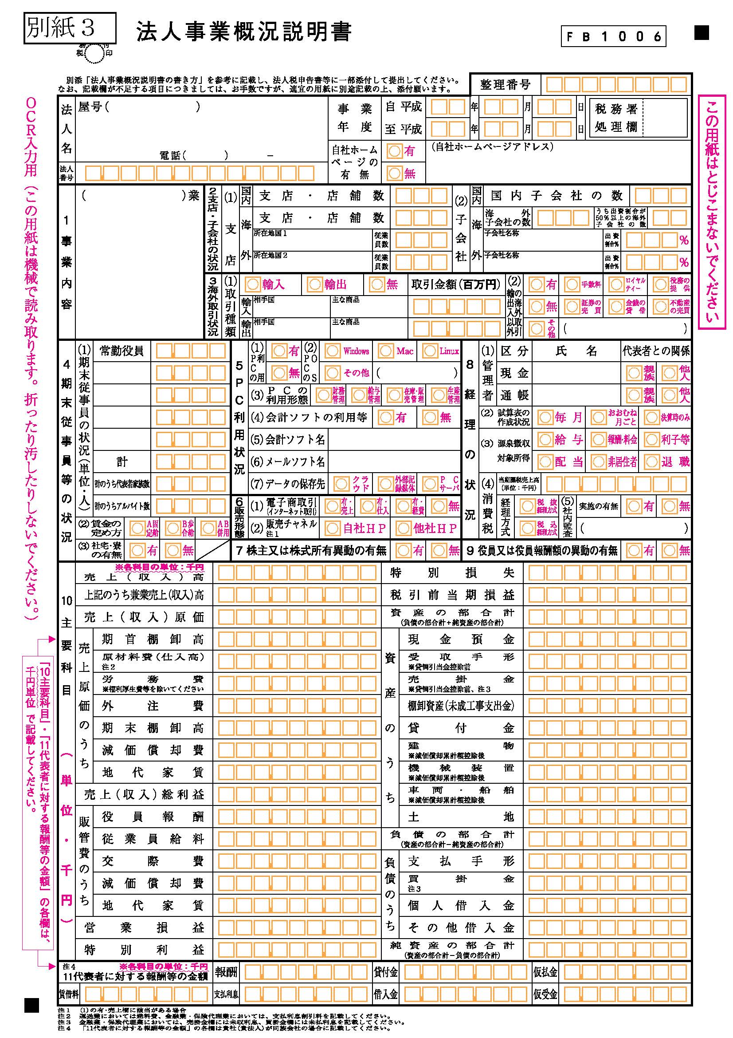
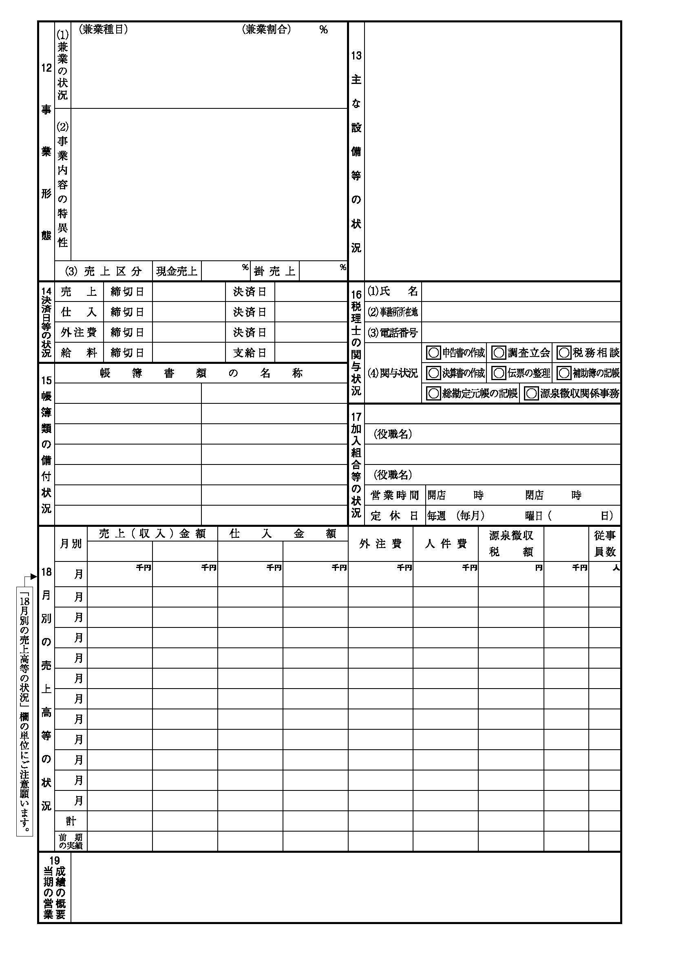

（様式３４－４） 給与所得の源泉徴収票等の法定調書合計表
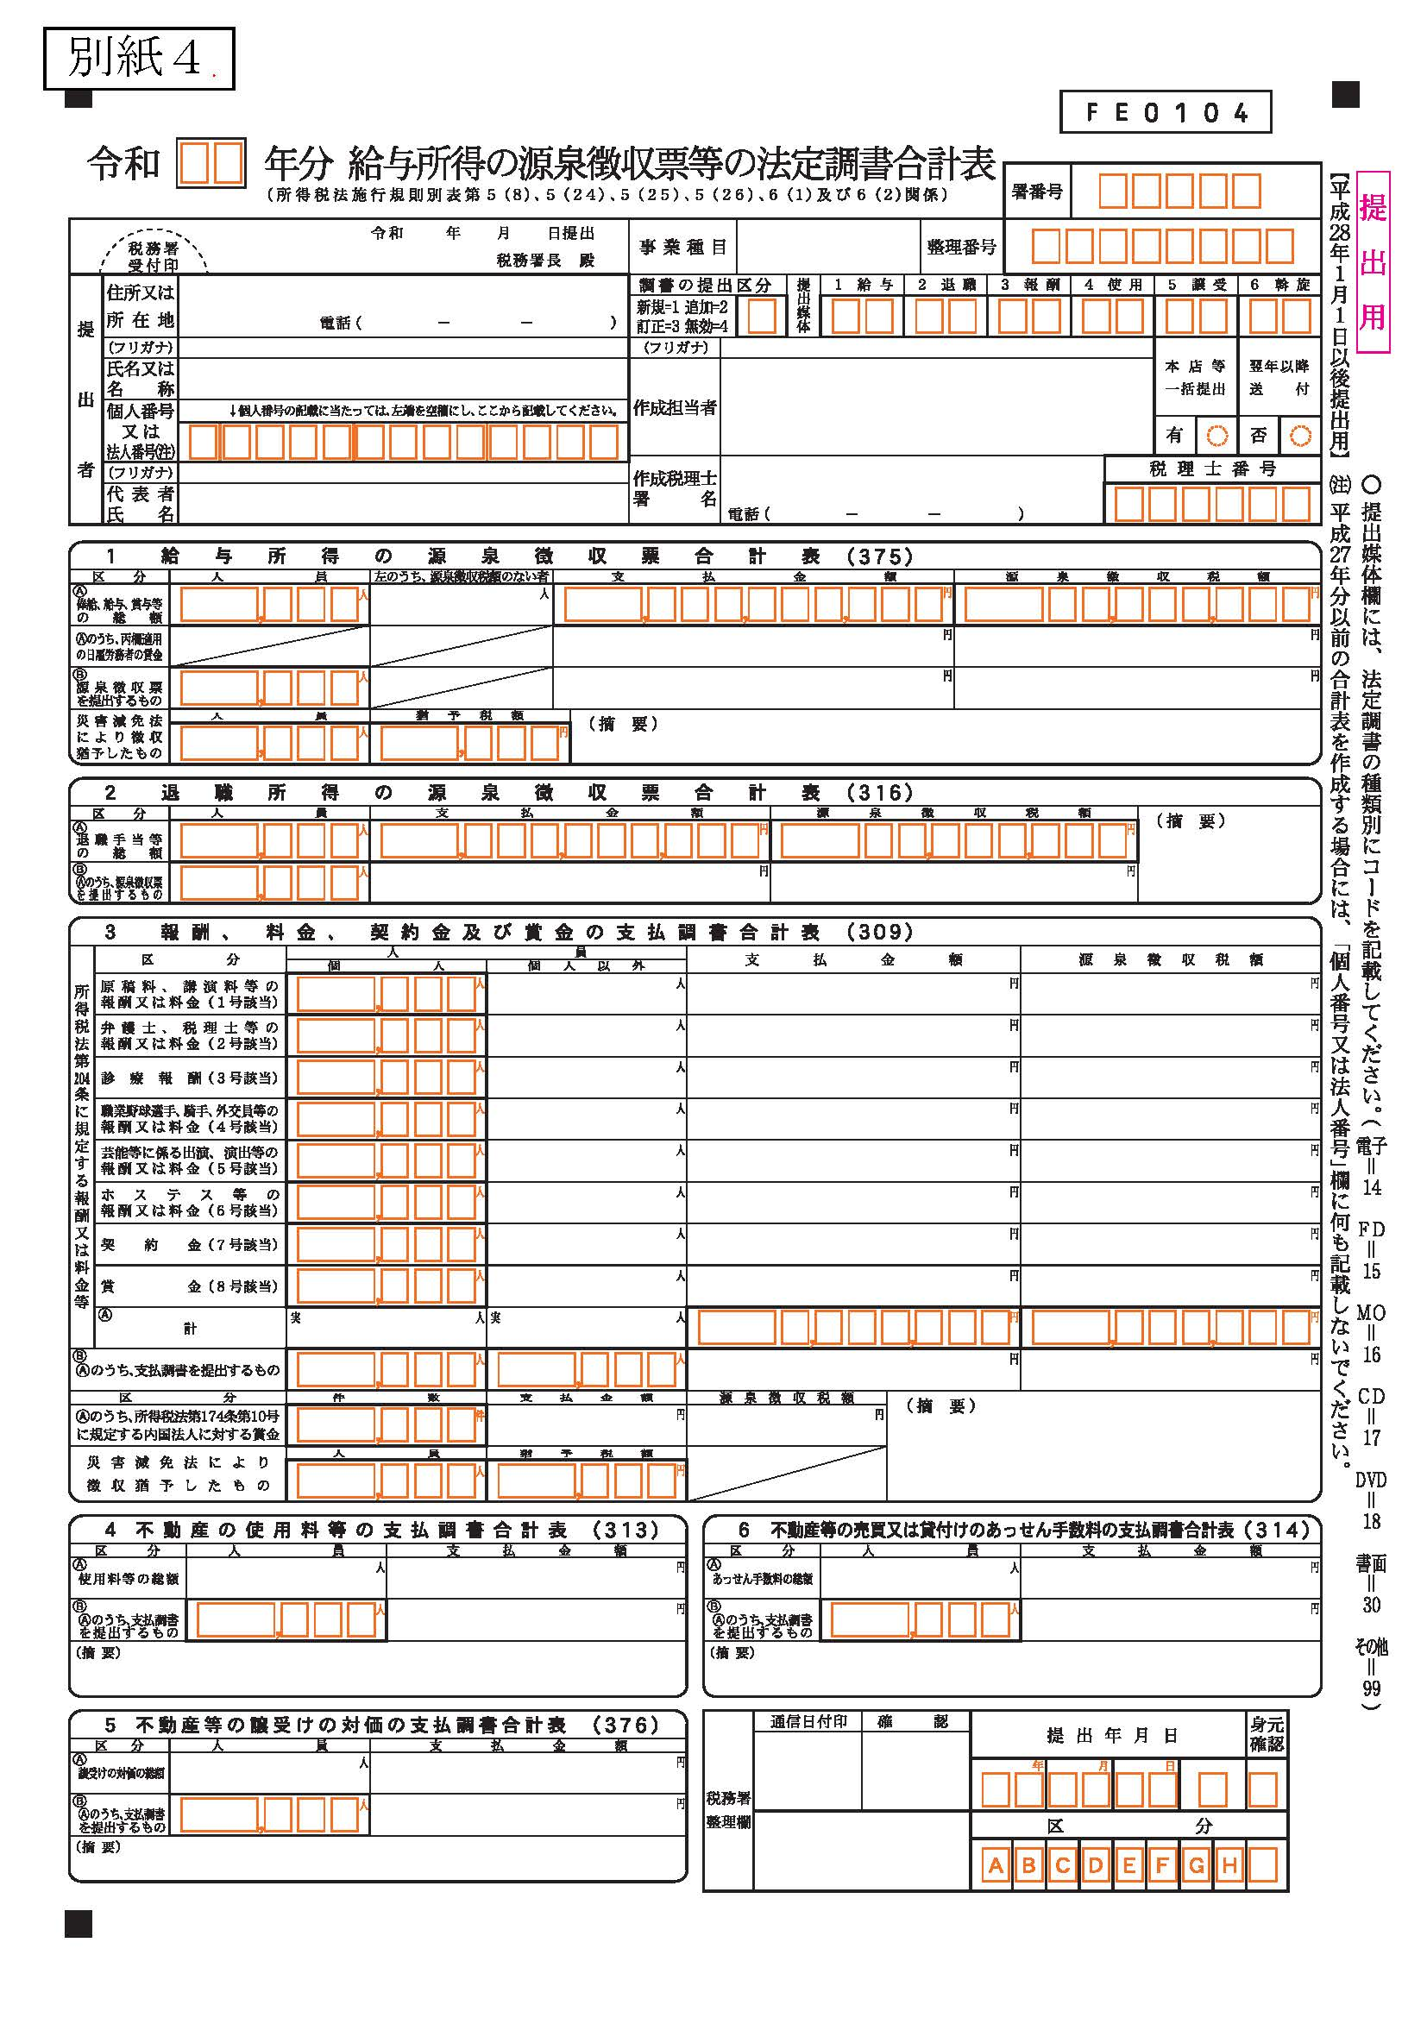
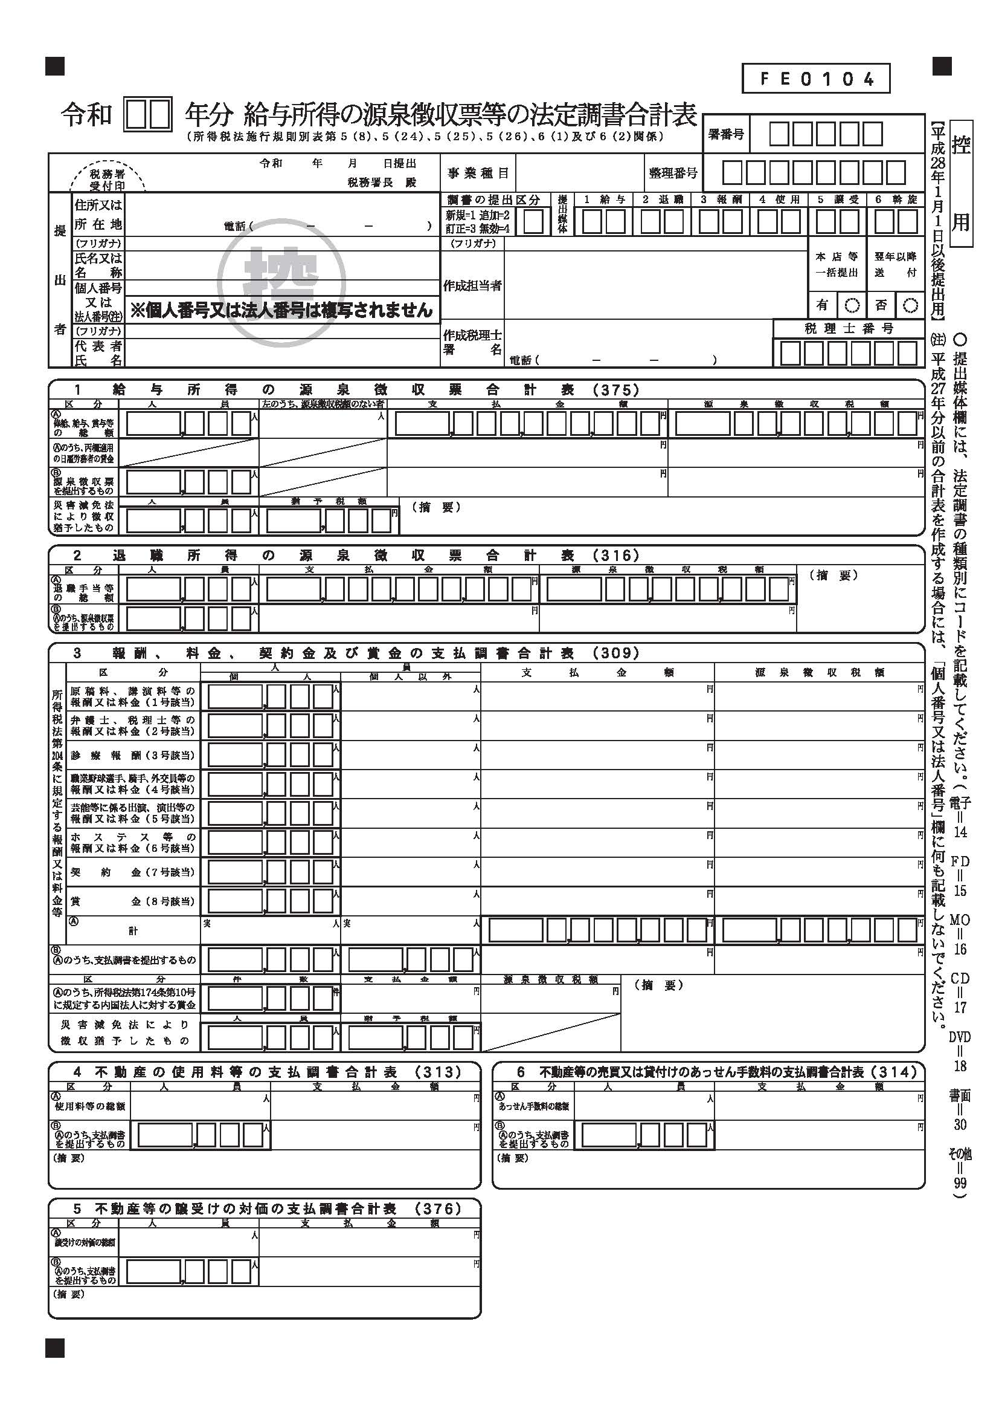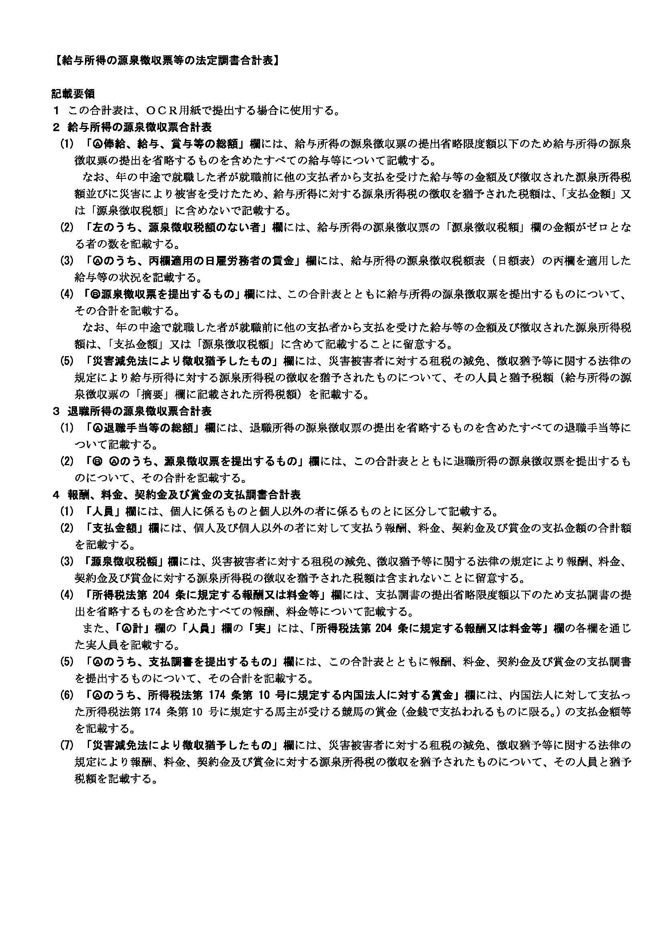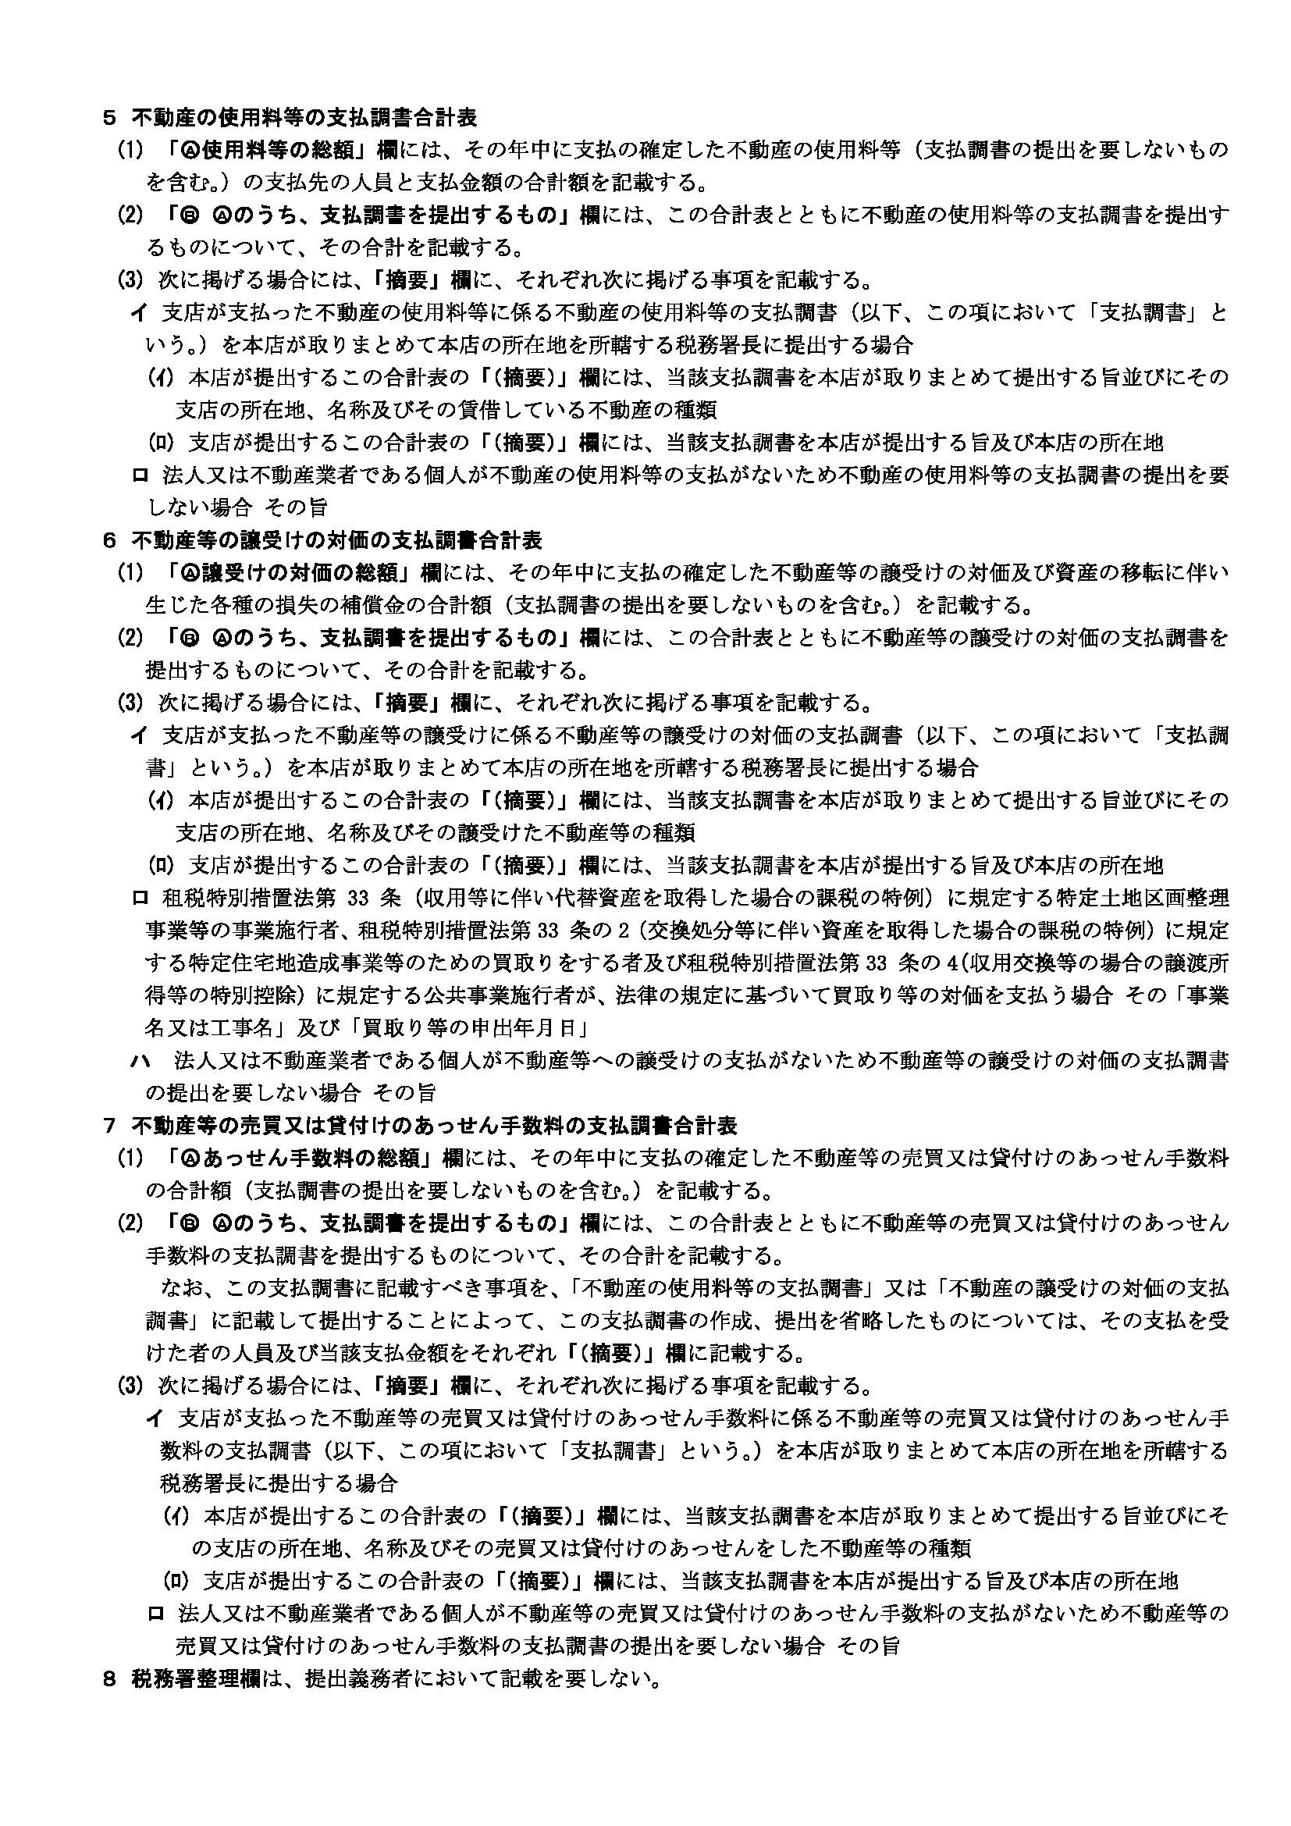

ワーク・ライフ・バランス等の推進に関する指標についての適合状況

ワーク・ライフ・バランス等の推進に関する指標についての適合状況
会社名：
※ １～３の全項目について、該当するものに○を付けること。
※ それぞれ、該当することを証明する書類（認定通知書の写し）を添付すること。
※ 「ワーク・ライフ・バランス等の推進に関する外国法人の確認事務取扱要綱」第２条に規定
する同要綱の対象となる外国法人については、様式35－２を使用する。

１．女性の職業生活における活躍の推進に関する法律に基づく認定
○プラチナえるぼし認定を取得している。
【 該当 ・ 該当しない 】

○えるぼし３段階目の認定を取得している。
【 該当 ・ 該当しない 】

○えるぼし２段階目の認定を取得しており、かつ、「評価項目３：労働時間等の働き方」の基準を満たしている。
【 該当 ・ 該当しない 】

○えるぼし１段階目の認定を取得しており、かつ、「評価項目３：労働時間等の働き方」の基準を満たしている。
【 該当 ・ 該当しない 】

２．次世代育成支援対策推進法に基づく認定
○「プラチナくるみん認定」を取得している。
【 該当 ・ 該当しない 】

○「くるみん認定」（令和７年４月１日以降の基準）を取得している。
【 該当 ・ 該当しない 】

○「くるみん認定」（令和４年４月１日～令和７年３月31日までの基準）を取得している。
【 該当 ・ 該当しない 】

○「トライくるみん認定」（令和７年４月１日以降の基準）を取得している。
【 該当 ・ 該当しない 】

○「くるみん認定」（平成29年４月１日～令和４年３月31日までの基準）を取得している。
【 該当 ・ 該当しない 】

○「トライくるみん認定」（令和４年４月１日～令和７年３月31日までの基準）を取得している。
【 該当 ・ 該当しない 】

○「くるみん認定」（平成29年３月31日までの基準）を取得している。
【 該当 ・ 該当しない 】

３．青少年の雇用の促進等に関する法律に基づく認定
○ ユースエール認定を取得している。
【 該当 ・ 該当しない 】

（様式３５－２） ワーク・ライフ・バランス等の推進に関する指標についての適合状況（外国法人の場合）

ワーク・ライフ・バランス等の推進に関する指標についての適合状況
（「ワーク・ライフ・バランス等の推進に関する外国法人の確認事務
取扱要綱」第２条に規定する同要綱の対象となる外国法人の場合）
会社名：
※１～３の全項目について、該当するものに○を付けること。
※それぞれ、該当することを証明する書類（内閣府男女共同参画局長による認定等相当確認通知書の写し）を添付すること。

１．女性の職業生活における活躍の推進に関する法律に基づく認定
○プラチナえるぼし認定に相当している。
【 該当 ・ 該当しない 】

○えるぼし３段階目の認定に相当している。
【 該当 ・ 該当しない 】

○えるぼし２段階目の認定に相当しており、かつ、「評価項目３：労働時間等の働き方」の基準を満たしている。
【 該当 ・ 該当しない 】

○えるぼし１段階目の認定に相当しており、かつ、「評価項目３：労働時間等の働き方」の基準を満たしている。
【 該当 ・ 該当しない 】

２．次世代育成支援対策推進法に基づく認定
○「プラチナくるみん認定」に相当している。
【 該当 ・ 該当しない 】

○「くるみん認定」（令和７年４月１日以降の基準）に相当している。
【 該当 ・ 該当しない 】

○「くるみん認定」（令和４年４月１日～令和７年３月31日までの基準）に相当している。
【 該当 ・ 該当しない 】

○「トライくるみん認定」（令和７年４月１日以降の基準）に相当している。
【 該当 ・ 該当しない 】

○「くるみん認定」（平成29年４月１日～令和４年３月31日までの基準）に相当している。
【 該当 ・ 該当しない 】

○「トライくるみん認定」（令和４年４月１日～令和７年３月31日までの基準）に相当している。
【 該当 ・ 該当しない 】

○「くるみん認定」（平成29年３月31日までの基準）に相当している。
【 該当 ・ 該当しない 】

３．青少年の雇用の促進等に関する法律に基づく認定
○ ユースエール認定に相当している。
【 該当 ・ 該当しない 】

巻末書類

（様式１４－３）

